Уборка урожая

Дети средней группы №12 весной посадили кабачки. Каждую прогулку они наблюдали за появлением первых ростков, листочков, ростом.
Осенью ребята любовались урожаем: кабачки выросли на славу. Дети вспомнили, как они его посадили, ухаживали, обратили внимание, какие резные листья у кабачка.
Затем дружно приготовили грядку к весне.

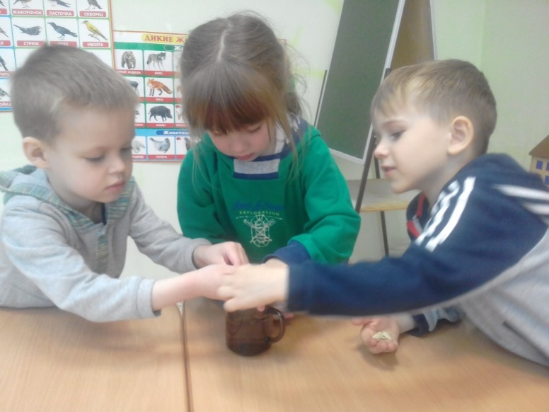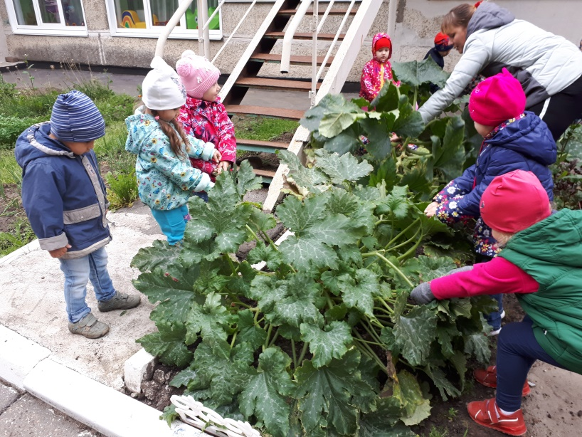
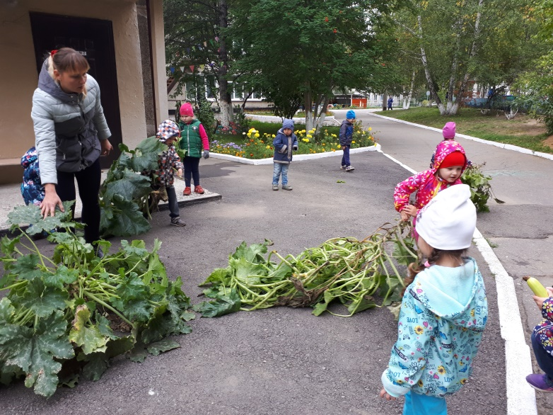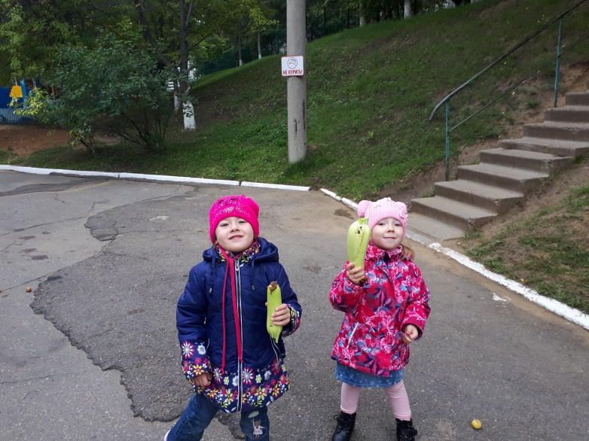

Подготовила воспитатель Минина А.А.

